Atomok kémiai táblázatának nevezzük.
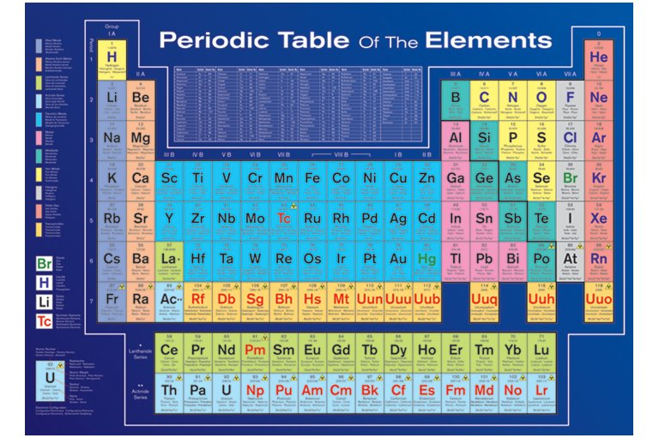
Sorokat és oszlopokat különböztetünk meg benne. Megfigyelheted, hogy a sorok különböző hosszúságúak. Az első sorban 2 elem, a második és harmadik sorban 8 elem, a negyedik sorban 18 elem található. Megfigyelheted azt is, hogy összesen 7 sor és 18 oszlop alkotja a periódusos rendszert.
Ezeket a sorokat periódusoknak nevezzük, az oszlopokat pedig csoportoknak.
Tehát a periódusos rendszert 7 periódus és 18 csoport alkotja.
Most pedig nézzük a periódusos rendszert kicsit közelebbről! Vizsgáljuk meg, hogyan tudnánk könnyedén bánni ezzel a táblázattal!
Az atomok a periódusos rendszerben növekvő rendszám szerint vannak elhelyezve. Azt is tudod már, hogy a rendszám megegyezik a protonok számával, ami pedig atomok esetén az elektronok számával.
Így a legkisebb rendszámú atom az 1-es rendszámú hidrogén. Ő található a táblázat bal fölső sarkában 1-es sorszámmal. (A periódusos rendszert az olvasásunknak megfelelően töltötték ki, vagyis balról jobbra haladva, majd ha a sor végére értünk a következő sorra lépünk át. )
A hidrogén (H) rendszáma: 1, protonszáma: 1, így elektronszáma is 1. Azt láthatjuk, hogy az első sor első eleme, vagyis az első oszlopban is van.
De vizsgáljunk meg egy másik elemet!
Legyen ez az alumínium (Al). 13. elem a periódusos rendszerben.
Rendszáma: 13, proton száma: 13, így az elektronszáma is 13.
Most pedig hasonlítsuk össze az oxigén (O) és az alumínium (Al) elektronszerkezetét!
Oxigénatom elektronszerkezete: 2,6.
Alumíniumatom elektronszerkezete: 2,8,3
Vizsgáljuk meg ezen atomok periódusos rendszerben elfoglalt helyét!
Oxigénatom:
helye a periódusos rendszerben: 2. periódus, VI. csoport
elektronszerkezete: 2. elektronhéj, 6 külső elektron
Alumíniumatom:
helye a periódusos rendszerben: 3. periódus, III. csoport
elektronszerkezete: 3. elektronhéj, 3 külső elektron
Azt láthatjuk, hogy szoros összefüggés van az elektronszerkezet és a periódusos rendszerbeli elhelyezkedés között.
A periódusszám megmutatja az atom elektronhéjainak számát, a csoportszám megegyezik a külső elektronok számával.
Nézzünk egy másik atomot!
Legyen ez a 17-es rendszámú klór (Cl)!
Periódusos rendszerben a 3. periódusban és a VII. csoportban található.
Ebből tudhatod, hogy 3 elektronhéja van és a külső elektronjainak száma 7.
Építsük föl az elektronszerkezetét!
Az első elektronhéjon, mivel telített, 2 elektron, második elektronhéja is telített, ezért azon 8 elektron, harmadik elektronhéján pedig (hogy matematikailag kijöjjön a 17) 7 elektron található. elektronszerkezete, tehát: 2,8,7.
A periódusos rendszerben található egy egész csoportnyi különleges elem. Ezek a nemesgázok.
Mitől is különlegesek?
A csoportszámukból arra következethetünk, hogy a héliumatom kivételével 8 külső elektronja van mindnek. Ezek a nemesgázok éppen ettől különlegesek, hogy 8 külső elektronja stabilitást mutat, kevéssé reakcióképesek.
A nyolc külső elektronos szerkezetet nemesgázszerkezetnek nevezzük.
Összegezve az eddig említetteket!
- A periódusos rendszert Mengyelejev alkotta 1869-ben.
- Atomok és elemek rendszere növekvő protonszám szerinti táblázatos formában.
- Az elemek periódusos rendszerben elfoglalt helye és az atomok elektronszerkezete között szoros összefüggés van:
- atom rendszáma=az atommagban lévő protonok számával
- elektronhéjak száma megegyezik az atom periódusszámával
- atom külső elektronhéján annyi elektron van, ahányadik csoportban található az elem
- minden periódus olyan elemmel kezdődik, aminek atomjában 1 külső elektron van és olyannal fejeződik be, aminek a külső elektronhéján 8 elektron található.
A periódusos rendszerben az elhelyezett elemeket oszlopok szerint csoportosítjuk. Vannak főcsoportok és mellékcsoportok.
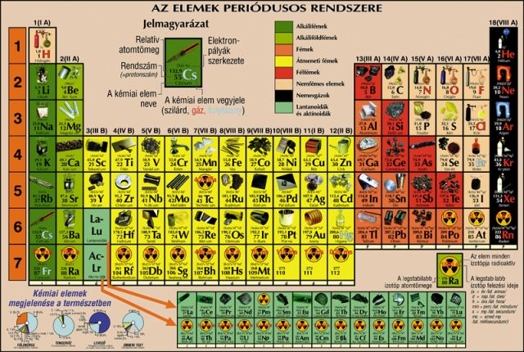
A főcsoport a kémiai elemek periódusos rendszerének első, második csoportja, és a tizenharmadik csoporttól a tizennyolcadikig. A főcsoportokat római számmal és ABC nagybetűivel jelöljük. Vagyis I.A, II.A, …VIII.A.
A főcsoportok a következők:
I.A. Alkáli fémek (kivéve a hidrogén)
II. A. Alkáli földfémek
III. A. Földfémek
IV.A. Szén-csoport
V. A. Nitrogén-csoport
VI.A. Oxigén-csoport
VII. A. Halogének
VIII. A. Nemesgázok
Ezen csoportok tárgyalására a későbbiekben visszatérünk.
A mellékcsoport elnevezés Mengyelejevtől maradt ránk. Ezeket az elemeket a főcsoportok mellé helyezte el. Ma már külön csoportot alkotnak.
A periódusos rendszer mellékcsoportjait azok az elemek alkotják, amelyekben nem a legkülső, hanem az azalatti elektronhéj töltődik fel.
A mellékcsoportokat római számmal és ABC nagybetűivel jelöljük. Vagyis I.B, II.B, …VIII.B.
Például: I.B. a rézcsoport, II.B. a cinkcsoport. De láthatod, hogy a VII. B csoport 3 oszlopot foglal magába.
A periódusos rendszer mellékcsoportjába tartozó elemek mind a fémek csoportjába tartoznak.
Periódusos rendszerbéli elemek másféle csoportosítási lehetőségei közé tartozik, hogy amik fémes tulajdonságot mutatnak, vagyis a fémek a bór – asztácium képzeletbeli vonaltól (ábrán feketével megerősítve láthatod) balra helyezkednek el, míg a vonaltól jobbra a nemfémes elemek, vagyis azok, amik nem mutatnak fémekre jellemző tulajdonságokat.
A vonal mentén találhatók a félfémeknek nevezett elemek. (Zölddel jelölve az ábrán)

Játék

- Mely állítás igaz a Mengyelejev-féle periódusos rendszerre? 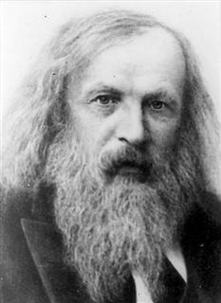
- Ma is változatlan formában használjuk.
- Az addig 63 ismert elemet rendezte sorba.
- Rosszul adta meg néhány elem helyét, amit nem lehetett korrigálni később sem.

- Melyik állítás hamis a Mengyelejev-féle periódusos rendszerre?
- Sorokat és oszlopokat tartalmazott.
- Növekvő protonszám szerint rendezte az elemeket.
- Növekvő atomtömeg szerint rendezte az elemeket.
- Mely állítás hamis a ma használatos periódusos rendszerre?
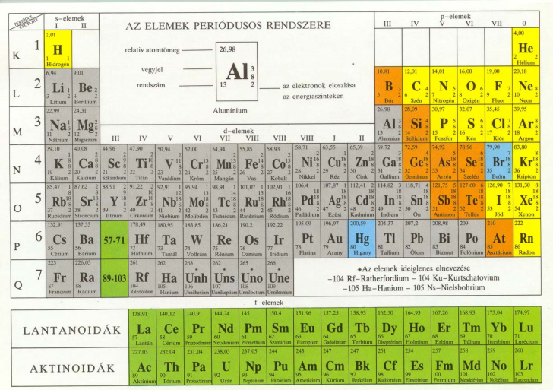
- 18 sort tartalmaz
- az elemeket növekvő protonszám szerint tartalmazza
- oszlopok megmutatják, hogy hány külső elektronja van az elemeknek

- Mely állítás igaz a ma használatos periódusos rendszerre?

- sorok megmutatják, hogy hány külső elektronja van az elemeknek
- soronként az első elemnek 1, az utolsónak az első sor kivételével 8 elektronja van.
- 7 oszlopot tartalmaz

- Keress kapcsolatot a periódusos rendszer és az elektronszerkezet között!
Kösd össze az összetartozókat!
főcsoportszám elektronhéjak száma
rendszám külső elektronok száma
periódusszám protonszám

Megoldás:
főcsoportszám – külső elektronok száma
rendszám – protonszám
periódusszám – elektronhéjak száma

- Keress kapcsolatot a külső elektronok száma és a főcsoportok száma között!
Kösd össze az összetartozókat!
1. VIII.
3. I.
7. VII.
8. III.
Megoldás: 1- I, 3.- III., 7 - VII., 8. - VIII.
- Válaszd ki melyik csoportba sorolnád a protonszámot?
A: { periódusos rendszer adatai}
B: { atom szerkezetére vonatkozó adatok}

- Válaszd ki melyik csoportba sorolnád a periódusszámot?
A: { periódusos rendszer adatai}

- Válaszd ki melyik csoportba sorolnád a külső elektronok számát?
A: { periódusos rendszer adatai}
B: { atom szerkezetére vonatkozó adatok}

- Válaszd ki melyik csoportba sorolnád a főcsoportszámot?
A: { periódusos rendszer adatai}
B: { atom szerkezetére vonatkozó adatok}

- Válaszd ki melyik csoportba sorolnád a elektronszámot?
A: { periódusos rendszer adatai}
B: { atom szerkezetére vonatkozó adatok}

- Válaszd ki melyik csoportba sorolnád a rendszámot?
A: { periódusos rendszer adatai}
B: { atom szerkezetére vonatkozó adatok}

- Válaszd ki melyik csoportba sorolnád a elektron héjak számát?
A: { periódusos rendszer adatai}
B: { atom szerkezetére vonatkozó adatok}

- Melyik elem atomjaira vonatkoznak az alábbi állítások? Kösd össze az elem vegyjelével!
klór(Cl) kalcium (Ca) oxigén(O)
  - második héján 6 elektron található
  - elektronjai három elektronhéjt alkotnak
  - első és utolsó héján ugyanannyi elektron van
Megoldás:
- O
- Cl
- Ca

- Melyik elem atomjaira vonatkoznak az alábbi állítások? Kösd össze az elem vegyjelével!
klór(Cl) kalcium (Ca) oxigén(O)

  - elektronszerkezete: 2,6
  - 7 külső elektronja van
  - külső elektronjainak száma 2
Megoldás:
- O
- Cl
- Ca

- Melyik elem atomjaira igazak az alábbi állítások? Kösd össze az elem vegyjelével!
magnézium (Mg) kálium (K) fluor(F)
  - 2 külső elektronja van
  - külső elektronhéján 1 elektron tartózkodik
  - második héjat 7 elektron alkotja
Megoldás:
- Mg
- K
- F
- Melyik elem atomjaira igazak az alábbi állítások? elem vegyjelével válaszolj!
hidrogén (H) kén(S) nátrium(Na)
- elektronszerkezete 2,8,1
- atommagja egyetlen protonból áll
- 6 külső elektronja van
Megoldás:
- Na
- H
- S
- Melyik elem atomjaira igazak az alábbi állítások? Kösd össze az elem vegyjelével!
magnézium (Mg) kálium (K) fluor(F)
  - két elektronhéja van
  - negyedik elektronhéján 1 külső elektron található
  - elektronszerkezete: 2,8,2
Megoldás:
- F
- K
- Mg
- Melyik elem atomjaira igazak az alábbi állítások? elem vegyjelével válaszolj!
hidrogén (H) kén(S) nátrium(Na)
  - harmadik héját egy elektron alkotja
  - elektronja az első héjon van
  - elektronszerkezete: 2,8,6
Megoldás:
- Na
- H
- S

- Jelöld <, >, = jellel a következő adatok közötti kapcsolatot!

  - Na külső elektronjainak száma K külső elektronjainak száma
  - O elektronhéjának a száma S elektronhéjának a száma
  - Mg periódusszáma Mg elektronhéjának a száma
Megoldás:
- =
- =
- =

- Jelöld <, >, = jellel a következő adatok közötti kapcsolatot!
  - Cl külső elektronjainak száma Cl főcsoportszáma
  - 2,4 elektronszerkezetű atom periódusszáma 2,8,4 elektronszerkezetű atom periódusszáma
  - 2,4 elektronszerkezetű atom főcsoportszáma 2,8,4 elektronszerkezetű atom főcsoportszáma
  - foszforatom rendszáma foszforatom elektronszáma
Megoldás:
- =
- <
- =
- =
- Jelöld <, >, = jellel a következő adatok közötti kapcsolatot!

- S periódus száma S elektronhéjainak száma
- 2,8,3 elektronszerkezetű atom főcsoportszáma 2,8,1 elektronszerkezetű atom főcsoportszáma
- 2,8,8,2 elektronszerkezetű atom periódusszáma 2,8,4 elektronszerkezetű atom periódusszáma
Megoldás:
  - =
  - >
  - >
- Jelöld <, >, = jellel a következő adatok közötti kapcsolatot!

- Si elektronjainak száma Si rendszáma
- Cl külső elektronjainak száma F külső elektronjainak száma
- Mg elektronhéjának a száma Ca elektronhéjainak száma
- 2,8,8,2 elektronszerkezetű atom periódusszáma 2,8,4 elektronszerkezetű atom periódusszáma
Megoldás:
- =
- =
- <
- =

- Kattints rá arra annak az elemnek a vegyjelére, amelyiknek csak 2 zárt elektronhéja van!

Ne K He

- Kattints rá arra annak az elemnek a vegyjelére, amelyiknek elektronszerkezete: 2,8,8,2!

Mg Ca S

- Kattints rá arra annak az elemnek a vegyjelére, amelyiknek egyetlen elektronja van!
Li Na H
- Kattints rá arra annak az elemnek a vegyjelére, amelyiknek harmadik héján 7 elektron van!

F Cl Br

- Kattints rá arra annak az elemnek a vegyjelére, amelyiknek 6 külső elektronja van a második héjon!

O S Se
- Kattints rá arra annak az elemnek a vegyjelére, amelyiknek három stabilis héja van!

F Ar Cl

- Kattints rá arra annak az elemnek a vegyjelére, amelyiknek első és a harmadik héján ugyanannyi elektron van!
Na Ca Mg
- Kattints rá arra annak az elemnek a vegyjelére, amelyiknek két zárt héján kívül 1 elektronja van!
Be F Na

- Kösd össze a felsorolt vegyjelekkel az atomokra vonatkozó állításokat!
Al, Ar, H, Mg, O,

  - Külső héját 8 elektron alkotja
  - elektronszerkezete: 2,8,3
  - 1 elektronhéja van
  - 6 külső elektronja van
  - van két olyan elektronhéja, amelyen az elektronok száma megegyezik
Megoldás:
- Ar
- Al
- H,
- O,
- Mg

Végül néhány kocka a word-ös változatból és néhány a már átültetett dvd-s formátum.
Víz és ami benne van témakör

